17/10/2022 10:32
Bionexo
RESULTADO – TOMADA DE PREÇO
Nº20221310EM30976HEMU
O Instituto de Gestão e Humanização – IGH, entidade de direito
privado e sem fins lucrativos, classificado como Organização Social,
vem tornar público o resultado da Tomada de Preços, com a finalidade
de adquirir bens, insumos e serviços para o HEMU - Hospital Estadual
da Mulher, com endereço à Rua R-7, S/N, Setor Oeste, Goiânia, CEP:
74.125-090.
Bionexo do Brasil Ltda
Relatório emitido em 17/10/2022 10:31
30976/2022
Goiânia/GO, segunda-feira, 17 de outubro de 2022.
Comprador
IGH - HEMU - Hospital Estadual da Mulher (11.858.570/0002-14)
AV. PERIMETRAL, ESQUINA C/ RUA R7, SN - SETOR COIMBRA - GOIÂNIA, GO CEP: 74.530-020
Relação de Itens (Confirmação)
Pedido de Cotação : 247282525
COTAÇÃO Nº 30976 - MATERIAL MÉDICO - HEMU OUTUBRO/2022
Frete Próprio
Observações: *PAGAMENTO: Somente a prazo e por meio de depósito em conta PJ do fornecedor. *FRETE: Só serão aceitas propostas
com frete CIF e para entrega no endereço: RUA R7 C/ AV PERIMETRAL, SETOR COIMBRA, Goiânia/GO CEP: 74.530-020, dia e horário
especificado. *CERTIDÕES: As Certidões Municipal, Estadual de Goiás, Federal, FGTS e Trabalhista devem estar regulares desde a data
da emissão da proposta até a data do pagamento. *REGULAMENTO: O processo de compras obedecerá ao Regulamento de Compras
do IGH, prevalecendo este em relação a estes termos em caso de divergência.
Tipo de Cotação: Cotação Emergencial
Fornecedor : Todos os Fornecedores
Data de Confirmação : Todas
Validade Condições
Faturamento Prazo de
Fornecedor
da
de
Frete
Observações
Mínimo
Entrega
Proposta Pagamento
Cirúrgica Fernandes - Comércio
de Materiais Cirurgicos e Hosp.
Ltda
SÃO PAULO - SP
Web Service Cirúrgica Fernandes -
(11) 4152-0544
VINICIUS MONTENEGRO e 13;62 98162 2458/62 99326
6688 e
13;COMERCIAL@MONTENEGROREPRESENTACOESGO.COM
e 13;VENDAS@MONTENEGROREPRESENTACOESGO.COM e
13;OBS FRETE CIF ATE 5 DO PERCENTUAL DOS PEDIDOS
ACIMA DE R$ 1000,00.
3 dias após
confirmação
1
R$ 1.000,0000
13/10/2022
30 ddl
CIF
informatica1@cfernandes.com.br
Mais informações
Comercial Cirurgica Rioclarense
Ltda- SP
JAGUARIÚNA - SP
1 dias após
confirmação
2
3
4
5
R$ 500,0000
16/10/2022
31/10/2022
20/10/2022
13/10/2022
28 ddl
30 ddl
30 ddl
25 ddl
CIF
CIF
CIF
CIF
null
null
null
null
Deyvison Santos - null
deyvison.santos@rioclarense.com.br
Mais informações
DMI Material Medico Hospitalar
Ltda
GOIÂNIA - GO
Dilamar Tome da Costa - (62) 3541- R$ 300,0000
2
dias após
confirmação
3
334
dmigyn@hotmail.com
Mais informações
Dispomed Produtos Médicos
Ltda - Me
GOIÂNIA - GO
1 dias após
confirmação
R$ 700,0000
R$ 200,0000
VITORIA FONSECA - null
vitoria.fonseca@dispomed.net.br
Mais informações
Gleidson Rodrigues Ranulfo
Eireli - Epp
GOIÂNIA - GO
Gleidson Rodrigues Ranulfo - 62
2
dias após
confirmação
3
093-5116
cotacoesopcao@gmail.com
Mais informações
HOSPDROGAS COMERCIAL
LTDA
APARECIDA DE GOIÂNIA - GO
Usuário Ws Hospdrogas - (62)
[Vendedor: THAMYRES SOARES LIMA - E-mail:
thamyres.soares@hospdrogas.com.br - Telefone:
62995171436]
3
dias após
6
7
R$ 1.200,0000
R$ 450,0000
13/10/2022
31/10/2022
30 ddl
30 ddl
CIF
CIF
confirmação
4
012-1103
hospdrogas@hospdrogas.com.br
Mais informações
Hospcom Equipamentos
Hospitalares Ltda - EPP
GOIÂNIA - GO
45 dias
após
Weverton Luiz Coelho - 6198138-
null
5
132
confirmação
andressa.moraes@hospcom.net
Mais informações
Programação
de Entrega
Preço
Unitário Fábrica
Preço
Rent(%) Quantidade Valor Total Usuário
Produto
Código
Fabricante
Embalagem Fornecedor Comentário Justificativa
Cirúrgica
Fernandes -
Comércio de
Materiais
Cirurgicos e
Hosp. Ltda
Rosana De
Oliveira
Moura
25 Unidade R$ 287,5000
AGULHA RAQUI
LANCETA(QUINCKE)25GX4
3/4-120X05 INTROD
UNISIS, CIRURGICA
FERNANDES
AGULHA DE RAQUI OBESO
QUINCKE 25G 120X0.53X4 37820
R$
R$
1
-
PC
-
-
11,5000 0,0000
3
/4 - UNIDADE
14/10/2022
11:15
Cirúrgica
Fernandes -
Comércio de
Materiais
Cirurgicos e
Hosp. Ltda
Rosana De
Oliveira
Moura
CANULA DE
TRAQUEOSTOMIA PVC
CURTA S/BALAO N 4.0 -
UNIDADE
R$
R$
R$
120,0000
2
3
38520
-
-
SAFER
PC
PC
-
-
-
10 Unidade
12,0000 0,0000
14/10/2022
11:15
CANULA ENDOTRAQUEAL 37943
WELL LEAD
Cirúrgica
;1 - NÃO
R$
R$
20 Unidade R$ 76,0000 Rosana De
https://bionexo.bionexo.com/jsp/RelatPDC/relat_adjudica.jsp
1/4
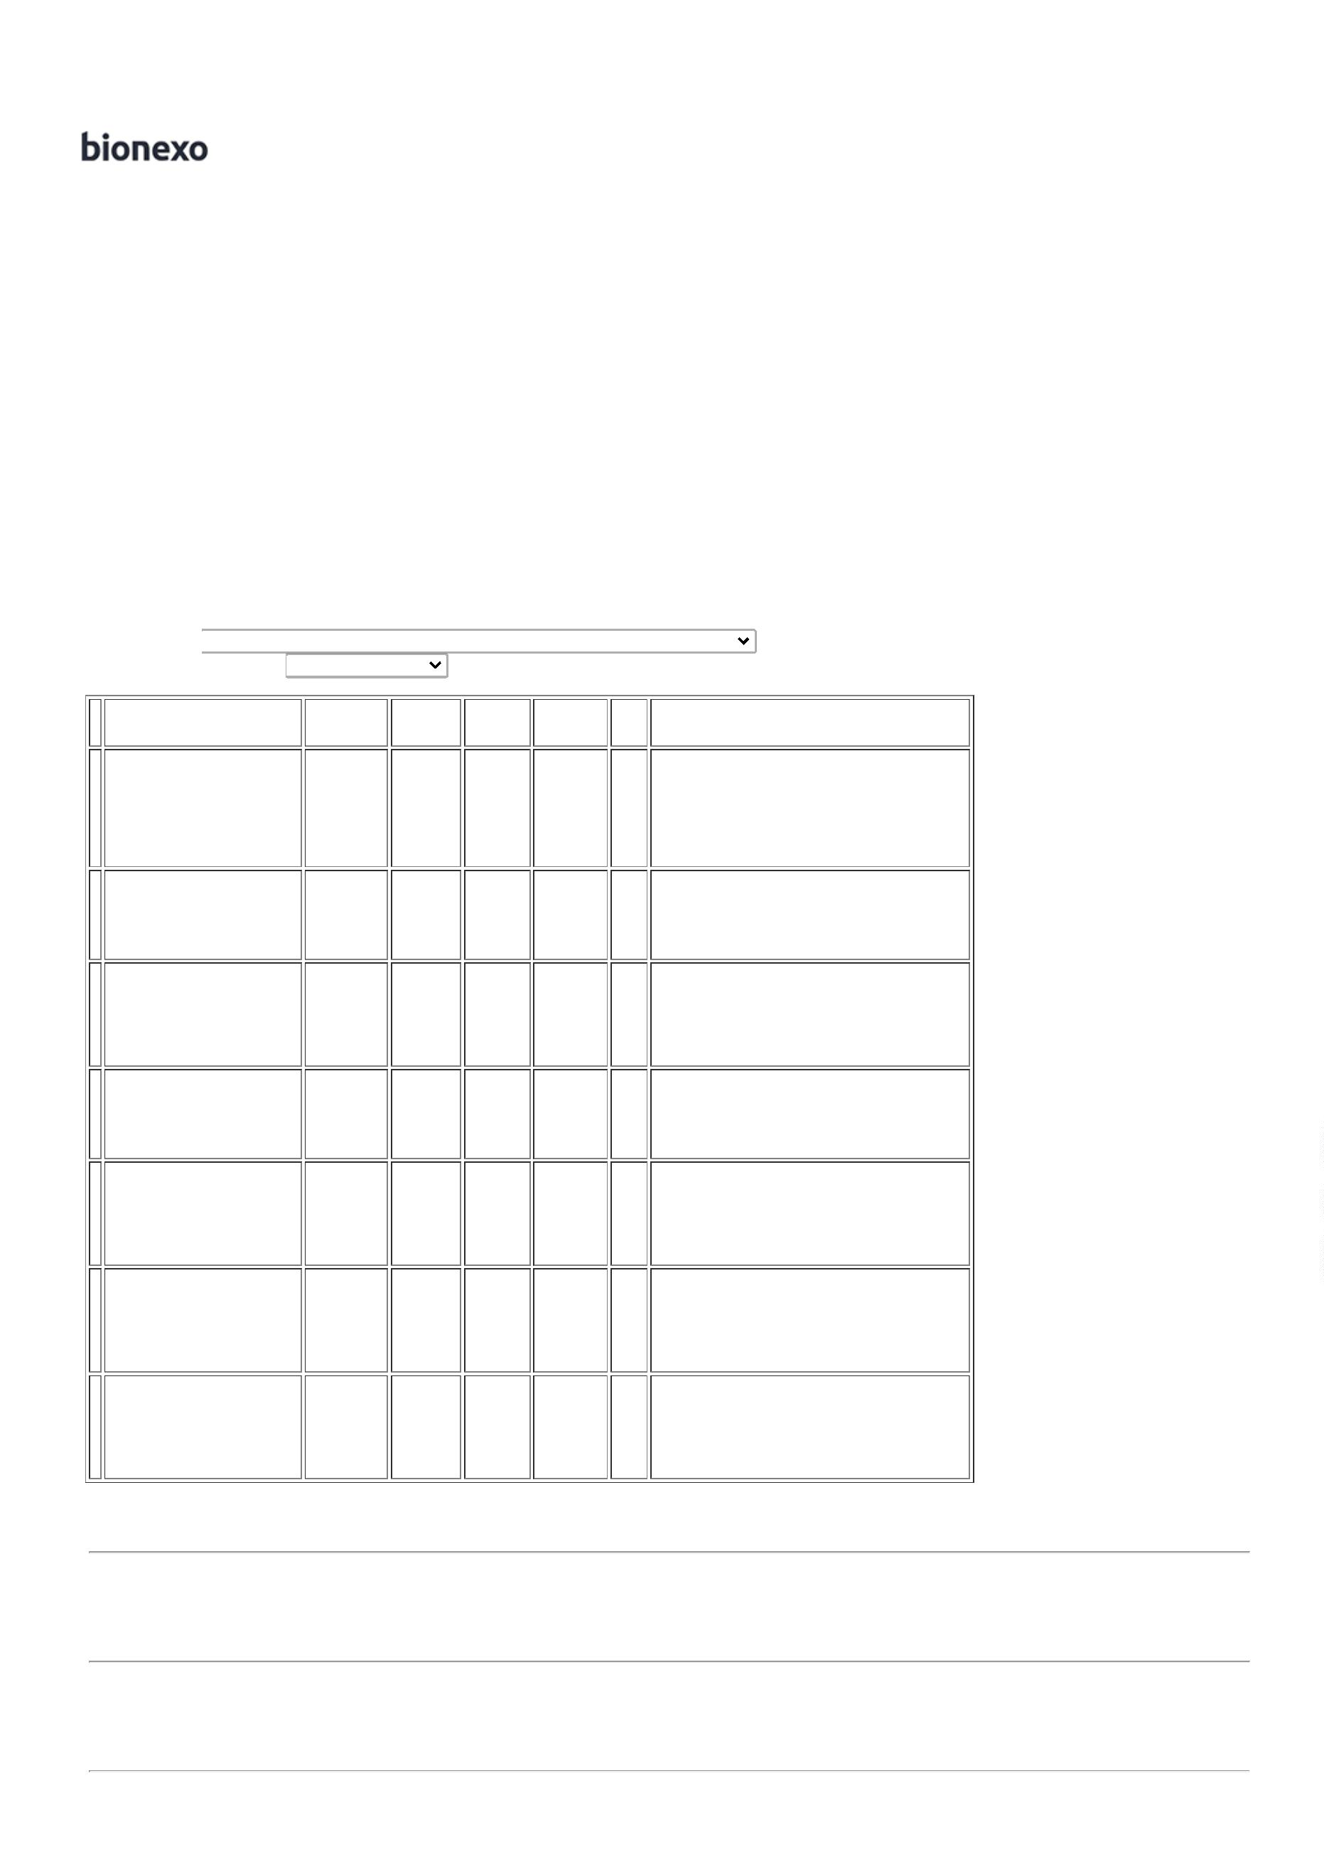

17/10/2022 10:32
Bionexo
C/CUFF 7.5 ESTERIL -
Fernandes -
Comércio de
Materiais
ATINGE
FATURAMENDO
MINIMO
3,8000 0,0000
Oliveira
Moura
UNIDADE
Cirurgicos e
Hosp. Ltda
14/10/2022
11:15
Cirúrgica
Fernandes -
Comércio de
Materiais
Cirurgicos e
Hosp. Ltda
Rosana De
Oliveira
Moura
;
1 e 2 -
EQUIPO MICRO BURETA
50ML LL WILTEX,
CIRURGICA FERNANDES -
WILTEX
EQUIPO MICRO C/ BURETA
150ML FILTRO 154
MICRAS - UNIDADE
Fornecedor
solicita
pagamento
antecipado.
1
R$
R$
R$
6
37894
-
5
-
200 Unidade
6,8800 0,0000
1.376,0000
14/10/2022
11:15
SERINGA DESC. 01ML
LUER SLIP C/AG. 13 X3,3
MM S/ DISP.SEG. - EM
POLIPROPILENO CRISTAL,
ESCALA DE 1 ML, EMBOLO
SILICONIZADO, ROSCA
DUPLA C/ ANEL DE
RETENÇÃO EMB .PGC
FACE TRANSPARENTE,
ESTERIALIZADA EM
Cirúrgica
Fernandes -
Comércio de
Materiais
Cirurgicos e
Hosp. Ltda
Rosana De
Oliveira
Moura
;
1 AO 3 -
Fornecedor
respondeu
incorretamente
o item cotado.
R$
R$
R$
336,0000
1
3
37932
-
WILTEX
PC
-
1200 Unidade
0,2800 0,0000
14/10/2022
11:15
OXIDO DE ETILENO REG
MS, LUER SLIP.UNIDADE
Total
Parcial:
R$
1
455.0
2.195,5000
Total de Itens da Cotação: 13
Total de Itens Impressos: 5
Programação
de Entrega
Preço
Unitário Fábrica
Preço
Rent(%) Quantidade Valor Total Usuário
Produto
Código
Fabricante
Embalagem Fornecedor Comentário Justificativa
LUVA CIRURGICA ESTERIL
N 7.5 -> CONFECCIONADA
EM LATEX NATURAL,
FORMATO ANATÔMICO
COM ALTA SENSIBILIDADE
TATIL, COM BAINHA OU
OUTRO DISPOSITIVO
CAPAZ DE ASSEGURAR
SEU AJUSTE, USO ÚNICO
TEXTURA UNIFORME, BOA
ELASTICIDADE,
RESISTÊNCIA A TRAÇÃO,
COMPR. MIN. DE 265 MM.
LUBRIF C/PO
BIOABSORVIVEL,ATOXICO,
QUE NAO CAUSE DANO AO
ORGANISMO ,
;1 - MARCA
NEGATIVADA
PELA UNIDADE
2 e 3 - DEVIDO
SER UM
PEDIDO
EMERGENCIA,
FORNECEDOR
NÃO ATENDE
PRAZO DE
Rosana De
Oliveira
Moura
LUVA CIRURGICA ESTERIL
Comercial
Cirurgica
Rioclarense
Ltda- SP
7,5 SENSICARE CX
R$
R$
R$
1
2
381
-
CAIXA
null
1000 Pares
C/500PARES 11468T, BE
CARE
1,0900 0,0000
1.090,0000
14/10/2022
1
1:15
ESTERILIZAÇÃO P/ RAIO
GAMA OU OXIDO DE
ENTREGA.
ETILENO. EMBALADA E
IDENTIFICADA DE
ACORDO COM A NBR
1
3.391/ 95 E NR 6 DO
MINIST. TRAB. E MIN DA
SAUDE
Total
Parcial:
R$
1
000.0
1.090,0000
Total de Itens da Cotação: 13
Total de Itens Impressos: 1
Programação
de Entrega
Preço
Unitário Fábrica
Preço
Rent(%) Quantidade Valor Total Usuário
Produto
Código
Fabricante
Embalagem Fornecedor Comentário Justificativa
Rosana De
Oliveira
Moura
FIO ABSO SIN MULT 1-0
AG1/2 4.8 A 5M
CIRC.CIL.C/70 A 90CM -
UNIDADE
FIO POLYCRYL
FECH.G.VIOLETA 1 90CM
AG.4,8CM 281001,
POLYSUTURE
DMI Material
Medico
Hospitalar
Ltda
R$
R$
R$
9
38075
-
ENV
null
-
396 Unidade
7,8000 0,0000
3.088,8000
14/10/2022
1
1:15
Total
Parcial:
R$
3
96.0
3.088,8000
Total de Itens da Cotação: 13
Total de Itens Impressos: 1
Programação
de Entrega
Preço
Unitário Fábrica
Preço
Rent(%) Quantidade Valor Total Usuário
Produto
Código
Fabricante
Embalagem Fornecedor Comentário Justificativa
Rosana De
Oliveira
Moura
Dispomed
Produtos
Médicos Ltda
ELETRODO
DESC.MONIT.CARDIACA
ADULTO - UNIDADE
ELETRODO EGG- ESPUMA
/GEL ADULTO C/50,
MAXICOR
;1 - Não atinge
faturamento
mínimo.
R$
R$
R$
4
38173
-
-
PCT
CX
null
null
6000 Unidade
600 Pares
0,2300 0,0000
1.380,0000
-
Me
14/10/2022
1
1:15
1
1
LUVA CIRURGICA ESTERIL 382
N 7,0 -> CONFECCIONADA
EM LATEX NATURAL,
LUVA CIRURGICA ESTERIL
7,0 CX C/200 PAR, LIFE
PLUS
Dispomed
Produtos
Médicos Ltda
- Me
;1 E 2 -
R$
R$
R$
660,0000
Rosana De
Oliveira
Moura
DEVIDO SER
UM PEDIDO
EMERGENCIA,
FORNECEDOR
NÃO ATENDE
PRAZO DE
1,1000 0,0000
FORMATO ANATÔMICO
COM ALTA SENSIBILIDADE
TATIL, COM BAINHA OU
OUTRO DISPOSITIVO
CAPAZ DE ASSEGURAR
SEU AJUSTE, USO UNICO
TEXTURA UNIFORME, BOA
ELASTICIDADE,
14/10/2022
11:15
ENTREGA.
RESISTÊNCIA A TRAÇÃO,
COMPR. MIN. DE 265 MM.
LUBRIF C/PO
BIOABSORVIVEL,ATOXICO,
QUE NAO CAUSE DANO AO
ORGANISMO,
ESTERILIZAÇÃO P/ RAIO
https://bionexo.bionexo.com/jsp/RelatPDC/relat_adjudica.jsp
2/4

17/10/2022 10:32
Bionexo
GAMA OU OXIDO DE
ETILENO. EMBALADA E
IDENTIFICADA DE
ACORDO COM A NBR
1
3.391/ 95 E NR 6 DO
MINIST. TRAB. E MIN DA
SAUDE
Total
Parcial:
R$
6
600.0
2.040,0000
Total de Itens da Cotação: 13
Total de Itens Impressos: 2
Programação
de Entrega
Preço
Unitário Fábrica
Preço
Rent(%) Quantidade Valor Total Usuário
Produto
Código
Fabricante
Embalagem Fornecedor Comentário Justificativa
Rosana De
Oliveira
Moura
Gleidson
Rodrigues
Ranulfo Eireli
INVOLUCRO OBITO
TAM.0.30CMX0.60CM NEO 38269
NATAL - UNIDADE
;1 - Não atinge
faturamento
mínimo.
COBERTURA PARA OBITO
RN 30X60X0 NEW - NEW
R$
R$
R$
402,0000
1
0
-
PACOTE
null
60 Unidade
6,7000 0,0000
-
Epp
14/10/2022
1
1:15
Total
Parcial:
R$
402,0000
6
0.0
Total de Itens da Cotação: 13
Total de Itens Impressos: 1
Programação
de Entrega
Preço
Unitário Fábrica
Preço
Rent(%) Quantidade Valor Total Usuário
Produto
Código
Fabricante
Embalagem Fornecedor Comentário Justificativa
Rosana De
Oliveira
Moura
ESPARADRAPO 100%
ALGODAO 10CM X 4.5M - 12888
ESPARADRAPO IMPERM
BRANCO 10CMx4,5M RL
PROCITEX - CREMER
HOSPDROGAS
COMERCIAL
LTDA
R$
R$
R$
7
-
UNIDADE
-
-
200 Rolo
7
,8600 0,0000
1.572,0000
>
RL C/4,5M
1
4/10/2022
1
1:15
Total
Parcial:
R$
2
00.0
1.572,0000
Total de Itens da Cotação: 13
Total de Itens Impressos: 1
Programação
de Entrega
Preço
Unitário Fábrica
Preço
Rent(%) Quantidade Valor Total Usuário
Produto
Código
Fabricante
Embalagem Fornecedor Comentário Justificativa
8
FILTRO
P/INCUB.NEONATAL
ADVANCED 08 - UNIDADE
37975
-
Almofada micro filtro de ar
para incubadora Vision kit
com 4 unidades - Fanem -
Fanem
cx
Hospcom
Equipamentos para uso em
Hospitalares
Ltda - EPP
Filtro de ar
;1 - Fornecedor
respondeu
R$
R$
60 Unidade
R$
Rosana De
Oliveira
Moura
162,2200 0,0000
9.733,2000
Incubadoras incorretamente
Estacionarias o item cotado.
modelo 1186 e
14/10/2022
11:15
2
286 Marca
Fanem - Kit c/
4
unidades Sao
filtros de ar de
alta eficiencia,
destinados a
retencao de
particulas finas
acima 0,4m. O
sistema de
filtracao do Ar
que e admitido
na incubadora,
em conjunto
com a pressao
positiva do
microclima da
camara,
proporciona
isolamento
protetor ao
recem-nascido.
Filtro
construido em
manta filtrante
com a
classificacao de
filtragem F-7,
conforme
Norma EN
7
79:2012.
Recomendacao
de uso do filtro
com
substituicao a
cada 90 dias,
conforme
manual do
usuario, ou de
acordo com os
criterios da
CCIH de cada
hospital. Caixa
acompanha 04
filtros
embalados
individualmente
em saco
plastico
transparente e
acondicionados
em caixa de
papelao.
Medidas do
filtro F-7: 70 x
2
00 mm. Item
original de uso
exclusivo com a
Incubadora
https://bionexo.bionexo.com/jsp/RelatPDC/relat_adjudica.jsp
3/4

17/10/2022 10:32
Bionexo
1
186 e 2286.
Registro
ANVISA:
1
0.224.620.053
para o modelo
1
186 Registro
ANVISA:
1
0.224.620.054
para o modelo
286
Referencia:
2
0
94.200.600
Total
Parcial:
R$
6
0.0
9.733,2000
Total de Itens da Cotação: 13
Total de Itens Impressos: 1
Total
Geral:
R$
9
771.0
20.121,5000
Clique aqui para geração de relatório completo com quebra de página
https://bionexo.bionexo.com/jsp/RelatPDC/relat_adjudica.jsp
4/4

